**ЗАПОРІЗЬКИЙ НАЦІОНАЛЬНИЙ УНІВЕРСИТЕТ**

**МІНІСТЕРСТВА ОСВІТИ І НАУКИ УКРАЇНИ**

Факультет фізичного виховання, здоров'я і туризму

Кафедра туризму та готельно-ресторанної справи

**КВАЛІФІКАЦІЙНА РОБОТА**

**бакалавра**

На тему: «Традиції Запорізького козацтва як засіб розвитку екскурсійної діяльності регіону.»

«Traditions of the Zaporizhzhia Cossacks as a Means of Developing Excursion Activities in the Region.»

Виконала: студентка 5 курсу, групи 6.2429-з

Спеціальності 242 туризм

Освітньо-професійної програми «Туризм»

Чеботкевич Софія Миколаївна

Керівник: старший викладач

Геращенко Ярина Михайлівна

Рецензент: к.н.ф.в.с., доцент

Чуєва Інна Олександрівна

Запоріжжя – 2024

**ЗАПОРІЗЬКИЙ НАЦІОНАЛЬНИЙ УНІВЕРСИТЕТ**

**МІНІСТЕРСТВА ОСВІТИ І НАУКИ УКРАЇНИ**

Факультет фізичного виховання, здоров'я і туризму

Кафедра туризму та готельно-ресторанної справи

Ступінь вищої освіти бакалавр

Спеціальність 242 туризм

**ЗАТВЕРДЖУЮ:**

**Завідувач кафедри туризму та готельно-ресторанної справи**

_____________ Н.В. Маковецька

(підпис)

«____» ____________ 20___ року

**ЗАВДАННЯ**

**НА КВАЛІФІКАЦІЙНУ РОБОТУ**

_____________________Чеботкевич Софії Миколаївни___________________

(прізвище, ім’я, по-батькові)

1. Тема роботи (проекту) «Традиції Запорізького козацтва як засіб розвитку екскурсійної діяльності регіону», керівник роботи (проекту) Геращенко Я.М. старший викладач кафедри туризму та готельно-ресторанної справи, затверджені наказом ЗНУ від «21» грудня 2023 року № 2190-с.

2. Строк подання студентом роботи (проекту) «___» __________ 20___ року.

3. Вихідні дані до роботи (проекту). Розвиток туризму в Україні є однією з найперспективніших галузей національної економіки, яка дозволить забезпечити значний внесок в економіку держави у вигляді нових робочих місць, збільшення надходжень від зовнішньоекономічної діяльності та поповнення державного бюджету через сплату податків. Територія Запорізького краю є достатньо перспективною для розвитку туристичної та екскурсійної сфери, оскільки основу привабливості області складають як історико-культурні пам’ятки, так і природні умови, що сприяють розвитку багатьох видів туризму. У ньому сконцентровані численні можливості для пізнавального, оздоровчого, пляжного, активного, ділового та сільського туризму. Відсутність привабливого туристичного іміджу та необхідність докладання зусиль для більш 4 широкого використання туристичного потенціалу Запорізької області обумовлює актуальність досліджуваного питання.

4. Зміст розрахунково-пояснювальної записки (перелік питань, які потрібно розробити):

1) Визначити теоретичні основи дослідження теми.

2) Охарактеризувати історико-культурні та пізнавально-туристичні ресурси Запорізького регіону.

3) Запропонувати екскурсію як засіб розвитку туризму в Запорізькому регіоні.

5. Перелік графічного матеріалу (з точним зазначенням обов’язкових креслень): 11 додатків, 49 літературних посилань.

6. Консультанти роботи (проекту)

|  |  |  |  |
| --- | --- | --- | --- |
| Розділ | Консультант | Підпис, дата | |
| Завдання видав | Завдання прийняв |
| Розділ 1 | Геращенко Я.М. |  |  |
| Розділ 2 | Геращенко Я.М. |  |  |
| Розділ 3 | Геращенко Я.М. |  |  |

7. Дата видачі завдання «____» ________________ 20____ року.

**КАЛЕНДАРНИЙ ПЛАН**

|  |  |  |  |
| --- | --- | --- | --- |
| №  з/п | Назва етапів дипломного проекту (роботи) | Строк виконання етапів проекту (роботи) | Примітка |
| 1. | Вступ. Вивчення проблеми, опрацювання джерел та публікацій. | Жовтень 2023 р. | *виконано* |
| 2. | Написання першого розділу | Листопад 2023 р. | *виконано* |
| 3. | Написання другого розділу | Грудень 2023 р. | *виконано* |
| 4. | Написання третього розділу | Лютий 2024 р. | *виконано* |
| 5. | Написання висновків. Комп’ютерний набір роботи. | Березень 204 р. | *виконано* |
| 6. | Попередній захист кваліфікаційної роботи на кафедрі. | Квітень 2024 р. | *виконано* |

**Студент**  ________________ С.М. Чеботкевич

(підпис)

**Керівник роботи (проекту)**  ________________ Я.М. Геращенко

(підпис)

**Нормоконтроль пройдено**

**Нормоконтролер** ________________ Е.А. Криволапов

(підпис)

# РЕФЕРАТ

Кваліфікаційна робота – 47 сторінок, 11 додатків, 49 літературних посилань.

Мета дослідження – вивчення історико-культурних та пізнавально-туристичних ресурсів як засобу розвитку екскурсійної діяльності в Запорізькому регіоні.

Об’єкт дослідження – екскурсійна діяльність як засіб розвитку Запорізького регіону.

Предмет дослідження – історико-культурні та пізнавально-туристичні ресурси Запорізького регіону.

Методи дослідження: теоретичний аналіз літературних джерел, порівняльний та метод системного підходу.

Основна частина роботи присвячена вивченню поняття «екскурсія», а також дослідженню історії звичаїв і традицій запорозьких козаків.

ТУРИЗМ, ПІЗНАВАЛЬНО-ТУРИСТИЧНІ РЕСУРСИ, ІСТОРИКО-КУЛЬТУРНІ РЕСУРСИ, ЗАПОРОЗЬКЕ КОЗАЦТВО, ЕКСКУРСІЙНА ДІЯЛЬНІСТЬ.

**ABSTRACT**

Qualification work – 47 pages, 11 appendices, 49 literary references.

The purpose of the research is the study of historical-cultural and cognitive-tourist resources as a means of developing excursion activities in the Zaporizhzhia region.

The object of the study is excursion activity as a means of development of the Zaporizhzhia region.

The subject of the research is the historical, cultural and cognitive-tourist resources of the Zaporizhzhia region.

Research methods: theoretical analysis of literary sources, comparative and system approach method.

The main part of the work is devoted to the study of the concept of "excursion", as well as to the study of the history of customs and traditions of the Zaporozhian Cossacks.

TOURISM, STUDY AND TOURIST RESOURCES, HISTORICAL AND CULTURAL RESOURCES, ZAPOROZIAN COSSACKS, EXCURSION ACTIVITIES.

# ПЕРЕЛІК УМОВНИХ ПОЗНАЧЕНЬ, СИМВОЛІВ, ОДИНИЦЬ, СКОРОЧЕНЬ ТА ТЕРМІНІВ

р. – рік;

ст. – століття;

ін. – інше;

м. – місто;

о. – острів;

га – гектар;

км – кілометр;

тис. – тисяча;

млн – мільйон;

шт. – штуки;

ГЕС – гідроелектростанція;

табл. – таблиця;

чол. – чоловік;

ЗМІ – засоби масової інформації;

пл. – площа;

КП – комунальне підприємство;

ТІЦ – туристичний інформаційний центр;

грн. – гривня.

# ЗМІСТ

Вступ……………………………………………………………………………….8

РОЗДІЛ 1. ТЕОРЕТИЧНІ ОСНОВИ ДОСЛІДЖЕННЯ ТЕМИ……………..…10

1.1. Екскурсія: сутність поняття та класифікація…………….…………...……10

1.2. Запорозькі козаки: обряди, звичаї, традиції………………………………..15

РОЗДІЛ 2. ДОСЛІДЖЕННЯ ІСТОРИКО-КУЛЬТУРНИХ ТА ПІЗНАВАЛЬНО-ТУРИСТИЧНИХ РЕСУРСІВ ЯК ЗАСОБУ РОЗВИТКУ ЕКСКУРСІЙНОЇ ДІЯЛЬНОСТІ В ЗАПОРІЗЬКОМУ РЕГІОНІ….…………………………….…20

2.1. Мета та завдання дослідження історико-культурних та пізнавально-туристичних ресурсів як засобу розвитку екскурсійної діяльності в Запорізькому регіоні………………………………………………….....…….…20

2.2. Методи дослідження історико-культурних та пізнавально-туристичних ресурсів як засобу розвитку екскурсійної діяльності в Запорізькому регіоні……………………………………………………...………………..……20

2.3. Організація дослідження історико-культурних та пізнавально-туристичних ресурсів як засобу розвитку екскурсійної діяльності в Запорізькому регіоні………………………………………………………..…..21

2.3.1. Історико-культурні та пізнавально-туристичні ресурси Запорізького регіону....................................................................................................................21

РОЗДІЛ 3. РЕЗУЛЬТАТИ ДОСЛІДЖЕННЯ ЕКСКУРСІЙНОЇ ДІЯЛЬНОСТІ ЯК ЗАСОБУ РОЗВИТКУ ТУРИЗМУ В ЗАПОРІЗЬКОМУ РЕГІОНІ……..….25

3.1. Екскурсії як засіб розвитку туризму в Запорізькому регіоні………..……25

Висновки……………………………………………………………………....…29

Перелік посилань…………………………………………………………….…..31

Додатки…………………………………………………………………………...35

# ВСТУП

Екскурсійна діяльність є важливою складовою туристичної індустрії, яка має значний вплив на економіку країни. У сучасному світі тенденції в екскурсійній діяльності змінюються в залежності від соціальних, економічних та культурних факторів. Україна, яка має багату історію та культурне довкілля, має потенціал для розвитку екскурсійної діяльності.

У сучасному світі, екскурсійна діяльність – це не відокремлена частина туристичного продукту. Для реалізації цього виду туризму не потребуються значні витрати, головне – це цікавий маршрут. Екскурсія – має особливе значення в самовизначенні людини. Вона задовольняє психологічні потреби людини (прагнення до нових вражень та знань, самоповага). Це вищий критерій реалізації особистості, для якого необхідний не лише значний внутрішній потенціал, а й високий рівень культури.

В Україні екскурсійна сфера підтримується і регулюється на національному рівні. Важливими документами, що регулюють екскурсійну діяльність є Стратегія розвитку туризму та курортів до 2026 р., постанова Державного департаменту туризму «Про концептуальні засади організації екскурсійної діяльності в Україні», Закон України «Про туризм», Ліцензійні умови провадження господарської діяльності з організації іноземного, внутрішнього, зарубіжного туризму, екскурсійної діяльності.

Розвиток туризму в Україні є однією з найперспективніших галузей національної економіки, яка дозволить забезпечити значний внесок в економіку держави у вигляді нових робочих місць, збільшення надходжень від зовнішньоекономічної діяльності та поповнення державного бюджету через сплату податків.

Територія Запорізького краю є достатньо перспективною для розвитку туристичної та екскурсійної сфери, оскільки основу привабливості області складають як історико-культурні пам’ятки, так і природні умови, що сприяють розвитку багатьох видів туризму. У ньому сконцентровані численні можливості для пізнавального, оздоровчого, пляжного, активного, ділового та сільського туризму. Відсутність привабливого туристичного іміджу та необхідність докладання зусиль для більш 4 широкого використання туристичного потенціалу Запорізької області обумовлює актуальність досліджуваного питання.

*Об’єкт дослідження* – екскурсійна діяльність як засіб розвитку Запорізького регіону.

*Предмет дослідження* – історико-культурні та пізнавально-туристичні ресурси Запорізького регіону.

# РОЗДІЛ 1.

# ТЕОРЕТИЧНІ ОСНОВИ ДОСЛІДЖЕННЯ ТЕМИ

## 1.1 Екскурсія: сутність поняття та класифікація

Для визначення сутності екскурсії та її різноманіттю існує багато наукових визначень.

«Excursio» – це латинське слово, яке означає подорож чи подорож з метою відвідування значущих об’єктів, таких як культурні пам’ятки, музеї, підприємства чи місцевості. Це форма і метод здобуття знань, який може проводитися групою людей або індивідуально [2].

Використання в описі екскурсій слова «значущі» обмежує коло об'єктів, які можуть бути включені в програму. У деяких регіонах значущих об'єктів може не бути, але це не означає, що екскурсію провести не можна. Насправді екскурсію можна провести будь-де, якщо вона цікава та пізнавальна. Згідно з англомовною версією Вікіпедії, екскурсія – це подорож, яку здійснюють люди з метою дозвілля, з освітою чи фізичною метою. Часто це важлива складова туризму [3].

Поняття «екскурсія» часто має інший зміст, ніж той, до якого звикли в Україні. Доволі часто під цим словом розуміється звичайна пішохідна прогулянка.

У законодавстві України поняття «екскурсія» відсутнє. Згідно Закону України «Про туризм» 1995 року – подорож, яка триває не більше 24 годин та здійснюється з метою ознайомлення з визначними місцями, пам’ятками історії, культури, природи, музеями у супроводі фахівця-екскурсовода, розглядається як екскурсійна діяльність [4].

Відповідно до Сучасного енциклопедичного словника з туризму, який отримав визначення Міжнародного стандарту, екскурсія – це туристична послуга, яка задовольняє естетичні, духовні та інформаційні потреби туристів. Це процес дослідження навколишнього середовища, включаючи природні особливості, нові технології та науку, елементи повсякденного життя, культурні та історичні пам’ятки обраного міста чи регіону [10].

Слід зазначити, що екскурсійні послуги повинні дотримуватись певних вимог, які представлені у Додатку В [9].

Екскурсія виконує інформаційну функцію, сприяє розширенню кругозору, організовує культурне дозвілля, спілкування та відпочинок. Вимоги, що висуваються до екскурсії: інформаційна повнота й достовірність; точність композиції і культурно-пізнавальна значущість й виконання екскурсії; задоволення естетичних, морально-психологічних потреб екскурсантів [10].

При проведенні екскурсійного процесу, екскурсовод виконує 4 завдання (Додаток З) [8]:

1. Екскурсовод презентує туристам об`єкти згідно з тематикою екскурсії.
2. Екскурсовод розповідає історію та важливу інформацію про ці об`єкти.
3. Екскурсовод дає можливість екскурсантам відчути зацікавленість, привертає їх увагу до величі пам`ятки, або історії про героїчну подію.
4. Екскурсовод допомагає оволодіти навичками аналізу екскурсійних об`єктів та самостійного спостереження [8].

Узагальнюючи різні підходи до визначення і розуміння екскурсії, можна сформулювати єдине визначення. Екскурсія – це комплексна туристична послуга, тривалістю до 24 годин, спрямована на показ туристам екскурсійних об’єктів, відвідання цікавих місць із метою отримання нових знань і вражень, процес пізнання особистістю оточуючого світу, побудований на поєднанні зорових, слухових та інших вражень, включає обов’язковий супровід екскурсовода, проходить по заздалегідь затвердженому маршруту та виключає послуги розміщення, а також є способом проведення вільного часу і методом оволодіння знаннями.

Для визначення теми, характеру проведення екскурсії та розробки маршруту необхідна класифікація екскурсій (табл. 1.1.) [5, 11, 9].

Таблиця 1.1. Класифікація екскурсій за основними ознаками

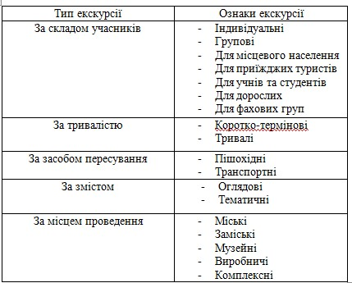

Систематизована інформація про класифікацію екскурсій за основною ознакою представлена у Додатку А [7, 13, 12].

Екскурсії можуть бути проведені в будь-якому місті чи регіоні, і вони можуть бути адаптовані до задоволення естетичних, духовних та інформаційних потреб туриста [2].

Більш детальна класифікація екскурсій за тематикою представлена у Додатку Д [5, 6, 9].

Систематизована інформація про класифікацію екскурсій за тематикою представлена у Додатку Б [7, 13, 12].

Екскурсії класифікуються ще за такими ознаками: методичними прийомами проведення екскурсії та формами проведення екскурсії.

За допомогою цих прийомів і форм проведення, екскурсовод розгорнуто доносить інформацію до споживача, зацікавлює та привертає увагу до експонатів. Від форми проведення екскурсії залежить метод її проведення.

Розрізняють такі форми проведення екскурсій: звичайні, навчальні, екскурсії-масовки, екскурсії-прогулянки, екскурсії-концерти, екскурсія-консультація, рекламна екскурсія.

*Звичайна екскурсія.* Спосіб проведення вільного часу і метод оволодіння знаннями.

*Навчальна екскурсія.* Організовується для навчально-виховної роботи, збагачує новими знаннями, організовує спостереження за різними предметами та явищами, відвідуванням пам`яток, музеїв, тощо [2].

*Екскурсія-масовка*. Проводиться одночасно у багатьох людей, частіше за все на декількох автобусах та поєднується з культурно-масовим заходом.

*Екскурсія-прогулянка.* Зазвичай проводяться на свіжому повітрі в парках, лісах, на морі тощо; огляд місцевості поєднується з відпочинком.

*Екскурсія-концерт.* Присвячена темі музики, включають в себе прослуховування музичних творів під час дороги або у музеї. Це може бути екскурсія в музичний театр з завершенням на концерті або у обсерваторії.

*Екскурсія-консультація*. Слугує підвищенням кваліфікації, екскурсанти отримують наочні відповіді на запитання.

*Рекламна екскурсія.* Мета – залучення клієнтів або ділових партнерів, проводиться на підприємстві або фірмі [11].

Від якості застосування екскурсоводом методичних прийомів залежить вдале проведення екскурсії. Ці методи розраховані на те, щоб зміст екскурсій давався легше та краще запам`ятовувався.

Прийоми проведення екскурсії поділяються на: прийоми показу, розповіді та особливі прийоми.

*Прийом показу*. Здійснюється з метою ознайомлення екскурсантів з об’єктом, звернення уваги на його сутність, провести самостійну роботу над аналізом в поєднанні з одночасним поясненням від екскурсовода.

Завдання показу:

1. Ознайомлення з екскурсійним об`єктом.
2. Показ історичної події, з урахуванням об`єктів яких вже немає, але вони залишились на фото або відео.
3. Якщо екскурсія проводиться на свіжому повітрі (в видатному місці), то показати дії історичного діяча або як виглядала історична пам`ятка у минулому.

*Прийом розповіді.* Здійснюється з метою викладання фактів, прикладів, доповнення до аналізу зорового матеріалу індивідуальним текстом екскурсовода.

Завдання розповіді екскурсовода:

1. Розкривати сутність об`єкту, доповнюючи коментарями та поясненнями.
2. Умовно провести реконструкцію того, що не може побачити екскурсант, спираючись на історичні факти.
3. Характеризує об`єкт, виявленням його якостей, подій які там відбувались, допомагає екскурсантам в розумінні теми та оцінці об’єкту.
4. Робить висновки щодо побаченого та повідомляє аудиторії про події, пов`язані з об’єктом.

Розповідь повинна відповідати певним критеріям:

* доступність та ясність мови для аудиторії;
* змістовність розповіді темі й меті екскурсії;
* чисте мовлення, вдалий добір слів та словосполучень [11].

*Особливі методичні прийоми.* Завдяки цим прийомам зміст екскурсії засвоюється краще.

Перелік видів особливих прийомів:

*Прийом дослідження.* Для більшої доказовості, учасникам екскурсії пропонується провести експеримент (наприклад як за допомогою скла та сонця можна розвести вогонь). Використовується для кращого сприйняття змісту екскурсії.

*Використання технічних засобів.* За допомогою відеоапаратури та магнітофона, або іншої апаратури, тема екскурсії розкривається глибше та збільшується обсяг зорового сприйняття [11].

Отже, важливе значення для практичної діяльності екскурсійних послуг має правильна класифікація екскурсій. Це дозволяє екскурсоводам правильно зорієнтуватися в підготовці та проведенні якісних екскурсій, що, в свою чергу, підвищує виховну ефективність екскурсійного процесу. Екскурсії можна класифікувати за змістом, способом проведення та показниками успіху. Класифікація екскурсій на чітко визначені групи і види має вирішальне значення для організації роботи екскурсовода з клієнтами. Екскурсії можуть проводитися з різною метою, наприклад, знайомство з природними особливостями, новими технологіями та наукою, елементами побуту, культурними та історичними пам’ятками обраного міста чи регіону. Також можна проводити екскурсії з відвідуванням тематичного маршруту для ознайомлення з визначними об'єктами та місцевістю. Екскурсії можуть бути розроблені з урахуванням естетичних, духовних та інформаційних потреб туристів.

## 1.2 Запорозькі козаки: обряди, звичаї, традиції

У реєстрового та запорізького козацтва, як і у решти професійних груп Середньовіччя загалом, з часом виникла і запрацювала своя власна обрядовість. Вона проходила через всі сфери діяльності, та й життя також. Ймовірно, що середовище запорізького козацтва виробило їх в останні часи існування Січі, та цілком можливо, що більшість з них сформувались і набагато раніше. Обряди та ритуали козаків були напряму пов’язані з тим зайняттям, що складало їх життя – військовою справою. Вона проходила через весь їх побут, виявлялась в усьому, що їх оточувало [1].

Обряди прийому та посвяти в козаки також мали характер військових дій. Спочатку йшла перша фаза цієї своєрідної ініціації – хлопець відокремлювався від громади та йшов у світ. Супроводжувалось це відповідними обрядами – майбутній запорожець проводився «на той світ». Коли новий воїн приходив на Січ, він також проходив обряди, тільки вже прийому. Вони включали урочисту присягу товариству, на вірність та прийняття православ’я у випадку, якщо молодик був іншої віри. Отримавши статус «молодика», воїн навчався військової справи, знайомився та навчався дотримуватись правил повсякденного життя в громаді та поведінки справжнього козака. На цей період молодика всіляко принижували, підкреслювали його залежний стан, в поведінці, взаємовідносинах і навіть в зовнішньому вигляді. Так проходила друга фаза як перехідна до наступної. Зараз молодики були об’єктом для биття, принижень, виконували дрібні та інколи навіть принизливі доручення, були служителями при старшині та інших козаках, які вже мали певний високий статус [1].

Стати козаком-запорожцем було не так вже й легко: іспит міг бути з вживання доволі бридкої їжі, їзди на дикому коні. До іспиту могло входити завдання пройти над Дніпровою кручею напідпитку по колоді, або пропливти на човнах по Дніпру, випробувалась винахідливість юнака та багато інших незвичних та складних завдань. Тільки пройшовши через всі ці іспити з честю, ініціант міг бути допущений до морського походу на турків. Коли ініціація вважалась успішно пройденою, новий козак був прийнятий до одного з куренів Січі і приймав нове ім’я – це означало його нове народження вже не як простої людини, а як січового козака [1].

Козацькі ради запорожців також проводилися у супроводі обрядових дій, як і курінні та паланкові сходки. Ради загальні намагались провести в святкові дні, наприклад, 1 січня, 1 жовтня – на свято Покрови, другій та третій день Великодня. Окремо при потребі збирались термінові ради – якщо виникала якась важлива справа, що потребувала вирішення. Початок ради був ознаменований ударом довбиша в литаври, осавул виносив січовий прапор (хоругви) та ставив його біля церкви на площі. В центр ставала старшина, навколо розміщувались козаки, і обмінювались привітаннями, кланяючись один одному [1].

Виборна рада мала також свої звичаї. Коли кошовий отаман та старшина складали свої повноваження, кошовий покладав булаву на шапку, що лежала біля прапора, писар, суддя та осавул складали чорнильницю, печатку і палицю. Шляхом обговорення визначався новий кандидат, запорожці виводили його на площу з куреня, де він перебував до того, йому вручали булаву, а обираний мусив був двічі від неї відмовитись. В цей час довбиш бив святкову честь обраному. Серед ритуалів також могли бути такі, що принижували честь та гідність претендента – такі були ініціації посадових осіб. Так, наприклад, коли кандидата виводили, його супроводжували лайкою, погрозами, що також входили в ритуал, під час ритуалу сипали пісок на голову, вимащували її землею. Так проводились вибори судді, осавула, писаря, курінних та старшин [1].

Військові дії козаків теж супроводжувались обрядами та ритуалами. Наприклад, коли вирішували починати військові дії, грала військова музика та лунав гарматний салют. Таким самим чином проводили зустріч військових послів, що приїжджали з сусідніх держав, і так же їх проводжали. Коли козаки вирушали в похід, на щоглі чайки командир ставив прапорець і ним подавав сигнали решті козаків. Поява прапора також означала початок або кінець битви. Повернення козаків з будь-яких військових походів супроводжувалось подячною церковною службою та поминанням загиблих [1].

Календарні свята козаки та селяни святкували по-різному. Селяни, наприклад, зустрічали свята аграрними обрядами, тому що саме вони були напряму пов’язані з їх сферою діяльності та життям. У козаків такі дні відмічались святковою церковною службою та хресними ходами. Водохреща козаки святкували салютом з рушниць та гармат. Різдво або Великдень були пов’язані з привітанням кошового та старшини, також їм дарували подарунки. На всі свята дуже часто відбувались кулачні бої [1].

Але були і такі козаки, які справляли традиційні обряди, пов’язані з аграрною сферою діяльності. Це були ті, що мешкали по зимівниках. Враховуючи те, що козакам були притаманні полювання та рибальство, і дії запорожці виконували обрядові, пов’язані з цими зайняттями. Наприклад, задобрювали духів, що володіли стихіями, або приєднували рибальські та мисливські роботи з календарними обрядами. Також не були чужими від магічних дій, які мали на меті забезпечити успіх тим, хто займався цими промислами. Під час війни до певних дій прив’язували обрядові дійства та замовляння, адже вони могли вберегти козака від кулі, ворожої шаблі, могли надати допомогу в перемозі над ворогом [1].

Деякі з обрядів, про які вище йшла мова, відомі дослідникам із джерел XVI ст., щось зафіксовано трохи пізніше, дещо взагалі було реконструйовано вченими та етнографами. Однак як би там не було, але є всі підстави стверджувати, що козацька обрядовість формувалась одночасно з формуванням та розвитком військового козацтва [1].

Існує досить поширена думка, що в запорозькі козаки приймали всіх, хто приходив на Січ і вмів перехреститися та сказати, що вірує в Бога. Проте це не так. Щоб стати справжнім козаком, слід було пройти дуже нелегку школу навчання й скласти суворі іспити, які витримували не всі, тож не всі й ставали козаками [14].

Як бачимо, життя запорозьких козаків було тісно сплетене зі звичаями та обрядами.

# РОЗДІЛ 2.

# ДОСЛІДЖЕННЯ ІСТОРИКО-КУЛЬТУРНИХ ТА ПІЗНАВАЛЬНО-ТУРИСТИЧНИХ РЕСУРСІВ ЯК ЗАСОБУ РОЗВИТКУ ЕКСКУРСІЙНОЇ ДІЯЛЬНОСТІ В ЗАПОРІЗЬКОМУ РЕГІОНІ

## 2.1 Мета та завдання дослідження історико-культурних та пізнавально-туристичних ресурсів як засобу розвитку екскурсійної діяльності в Запорізькому регіоні

Метою дослідження є вивчення історико-культурних та пізнавально-туристичних ресурсів як засобу розвитку екскурсійної діяльності в Запорізькому регіоні.

Досягнення поставленої мети ґрунтується на вирішенні комплексу взаємопов'язаних завдань:

1) Визначити теоретичні основи дослідження теми.

2) Охарактеризувати історико-культурні та пізнавально-туристичні ресурси Запорізького регіону.

3) Запропонувати екскурсію як засіб розвитку туризму в Запорізькому регіоні.

## 2.2 Методи дослідження історико-культурних та пізнавально-туристичних ресурсів як засобу розвитку екскурсійної діяльності в Запорізькому регіоні

У процесі написання роботи були використані такі загальнонаукові методи дослідження, як: теоретичний аналіз літературних джерел, історичний, описовий, порівняльний методи та методи статистичного й економічного аналізу.

## 2.3 Організація дослідження історико-культурних та пізнавально-туристичних ресурсів як засобу розвитку екскурсійної діяльності в Запорізькому регіоні

Дослідження кваліфікаційної роботи базувалось на вивченні поняття «екскурсія», а також дослідженні історії звичаїв і традицій запорозьких козаків. Спираючись на теоретичну основу було охарактеризовано історико-культурні та пізнавально-туристичні ресурси Запорізького регіону та запропоновано екскурсію як засіб розвитку екскурсійної діяльності в Запорізькому регіоні. За результатами дослідження зроблено висновки.

### 2.3.1 Історико-культурні та пізнавально-туристичні ресурси Запорізького регіону

Запорізький регіон сьогодні – це безцінна перлина, сформована віхами історії – славетне козацтво, велетень ДніпроГЕС (Додаток М), один з головних центрів бурхливого розвитку економічного, технологічного й інтелектуального потенціалу незалежної України, гостинність та відкритість сердець.

Основна частина території регіону розташована на Придніпровській низовині. Поверхня Запорізької області – слаборозчленована рівнина із західним схилом до долини Дніпра та Азовського моря. Вздовж узбережжя простягаються довгі, вузькі піщані коси, намиті морем. Щодо геоструктури, то територія району знаходиться у межах двох регіонів: Українського щита і Причорноморської западини [18].

У Запорізькій області, мабуть, як ніде в Україні, помітні традиції, які сягають корінням в багату історію краю. Подією загальноукраїнського значення стало формування з окремих козацьких загонів та промислових артілей соціально-політичної та військової організації запорозького козацтва – Запорозької Січі («Війська Запорозького Низового»).

Запорозька Січ стала першим на території України політичним формуванням з усіма ознаками республіки. Вона довго зберігала свою незалежність та займала визначне місце в міжнародних відносинах – європейські держави встановлювали з нею дипломатичні відносини та шукали військового союзу.

В сучасних умовах розвиток культурного туризму набуває все більшої актуальності. Безперечно, для повноцінного знайомства з містом необхідно дослідити всі чинники та події, які так чи інакше вплинули на його розвиток. На міжнародній туристичній виставці UITT «Україна – Подорожі та Туризм», яка відбулася в Києві у 2018 р., Запоріжжя було представлено як місто, в якому розвиваються сім туристичних напрямків [15].

Історико-культурний та пізнавальний туризм в Запоріжжі орієнтується на ефективне використання спадщини міста. Запоріжжя має ряд переваг, які дозволяють йому гідно конкурувати з іншими туристичними об’єктами як в межах України, так і в усьому світі. В першу чергу, звісно, йдеться про наявність в місті унікальної спадщини, яка дозволяє ознайомитися з історією індустріальних, архітектурних та інших здобутків

Серед важливих переваг, які роблять місто конкурентоспроможним, також необхідно назвати вигідне транспортно-логістичне розташування Запоріжжя, його транспортну доступність і наявність потенційно брендових загальновідомих туристичних об’єктів – острова Хортиці та інших місць, пов’язаних із Запорозьким козацтвом, річки Дніпро, ДніпроГЕСу.

Найбільш туристично привабливими у Запорізькій області є заповідники. Національний заповідник «Хортиця» (м. Запоріжжя) – це унікальна комплексна природна та історико-культурна пам’ятка, що охоплює період від мезоліту до кінця ХХ століття. У всьому світі пам’ятка відома як колиска Запорозького козацтва та осередок першої в світі демократичної республіки. Щороку заповідник відвідує понад 1 млн. туристів і відпочиваючих. Національний історико-археологічний заповідник «Кам’яна Могила», Мелітопольський район (Додаток Ж) – територією в 15 га заповідника простягається пісковий пагорб площею 3 га, який є унікальною пам’яткою стародавньої історії та культури України. У печерах даного пагорбу, яких існує 60 шт., було знайдено унікальні зразки первісного мистецтва віком до 14 млн років. – петрогліфічні комплекси.

Історико-архітектурний музей-заповідник «Садиба Попова», Василівський район (Додаток И) – його називають дивом містобудування. Названий музеєм замкової архітектури пізнього класицизму, побудованого в 1884 році. Аналогів високоякісного мурування стін з цегли, за свідченнями фахівців, немає ні в Україні, ні в Європі [18].

Природний Заповідник «Кам’яні Могили», Розівський район (Додаток К) займає 40 площу приблизно в 400 га. Був заснований 5 квітня 1927 року як особлива природоохоронна територія місцевого значення. Район урочища «Кам’яні Могили» у геологічному, біологічному та історичному аспектах є водночас унікальним і специфічним. В Запорізькій області наразі діє 24 музейних заклади державного підпорядкування з загальною кількістю понад 384 тисяч предметів фонду. Щороку музеї відвідують понад 600 тис. чол. з України і зарубіжжя. До туристичних маршрутів кожного року включаються нові туристичні об’єкти, особливо активно розвиваються культурний, пізнавальний, історичний, зелений, спортивний, дитячий, фестивальний та етнотуризм.

З метою збереження, відродження та популяризації народного мистецтва, підвищення національної культури у формуванні світогляду та духовності. З 2010 року започатковано проведення Міжнародного 41 козацького фестивалю «Покрова на Хортиці», який проходить на території історико-культурного комплексу «Запорозька Січ» та Національного заповідника «Хортиця» до Дня Покрови.

700-річний Запорізький Дуб (Додаток Л) – унікальна пам'ятка природи, вік якої перевищує 700 років. Це величне дерево є свідком козацької доби, можливо, саме під ним козаки написали легендарний лист турецькому султану. З пошаною ставилися до запорізького дуба і німці-меноніти, які розбили своє поселення біля нього. У 1972 році дереву було присвоєно статус заповідного об'єкту. У 2001 році до Дня Незалежності навколо дуба було відкрито історико-культурний комплекс. У 2010 році Запорізький дуб було обрано Історичним деревом України.

Реалізація наявного потенціалу для розвитку історико-культурного туризму в майбутньому дозволить привернути увагу туристів з усього світу.

Головним недоліком Запоріжжя з огляду на туристичну конкурентоспроможність є відсутність сформованого іміджу міста як відкритого та привабливого для туристів. На жаль, при згадці про Запоріжжя, перше, що асоціюється з містом – це поганий стан довкілля. І це правда, адже робота відповідних структур щодо забезпечення екологічної безпеки території, діяльності промислових підприємств та інших суб’єктів господарювання є недостатньою [16].

Для забезпечення реалізації потенціалу історико-культурного туризму в Запоріжжі необхідно створити комплексну пропозицію організованого туристичного маршруту з урахуванням вимог безпеки і забезпечити високий рівень сервісу. Організація необхідних маркетингових заходів, залучення до популяризації культурного та пізнавального туризму в Запоріжжі ЗМІ та інтернет-ресурсів сприятимуть його становленню та розвитку.

Сьогодні серед основних напрямів розвитку туризму в Запорізькій області виділяється історико-культурний та пізнавальний, що базується на розумінні важливої ролі історичної, культурної та пізнавальної діяльності, на визнанні необхідності створення умов для реалізації культурних потреб людини в пізнанні історії, релігії, традицій, особливостей способу і стилю життя.

Встановлено, що наша країна має значний потенціал для розвитку в’їзного і внутрішнього історико-культурного та пізнавального туризму, що зумовлено, насамперед, значною кількістю унікальних історичних та культурних пам’яток. Визначено, що на території нашої країни зосереджена велика кількість музеїв, театрів, пам'яток археології, історії, монументального мистецтва, архітектури, містобудування, садово-паркового мистецтва.

Історико-культурні туристичні ресурси – це пам'ятки культури та історії, створені людиною, які мають суспільно-виховне значення, становлять пізнавальний інтерес і можуть бути використані в туристичній діяльності [17].

До складу історико-культурних туристичних ресурсів входять пам'ятки історії, архітектури, мистецтва, етнографічні пам'ятки і пам'ятки народної творчості. За кількістю пам’яток історії та монументального мистецтва Запорізька область посідає 4 місце в Україні (після Криму, Львівської та Харківської областей), за кількістю пам’яток археології – 2 (після Криму). Статистичні дані свідчать, що при великій кількості цікавих та відкритих для відвідання об`єктів, за останні роки, чисельність туристів систематично зменшується. Такий процес є наслідком недостатньої популяризації серед населення історико-культурних ресурсів та неналежний рівень інфраструктури та збереження унікальності об`єктів історико-культурної спадщини [18].

Отже, Запорізька область, маючи такий туристсько-рекреаційний потенціал, повинна виходити на світовий ринок туризму, тим самим залучати іноземних туристів та інвесторів. Розвиток курортно-туристичної сфери в регіоні призведе до збільшення доходів, що надходять в місцеві бюджети і тим самим покращать економіку. Крім того, це позитивно позначиться на зростанні попиту на продукцію місцевої промисловості, збільшенні об’єктів туризму, стану кон’юнктури у будівництві та інфраструктури в регіоні, дозволить вирішувати проблеми зайнятості й екології.

Тож, за розглянутими даними Запорізька область достатньо насичена культурними та історичними подіями та пам’ятками. Сучасний стан культурного туризму на Запоріжжі потребує активізації туризму та вирішенню проблем на різних рівнях українського суспільства. Запорізька область має значний потенціал для розвитку в’їзного і внутрішнього культурного туризму.

# РОЗДІЛ 3.

# РЕЗУЛЬТАТИ ДОСЛІДЖЕННЯ ЕКСКУРСІЙНОЇ ДІЯЛЬНОСТІ ЯК ЗАСОБУ РОЗВИТКУ ТУРИЗМУ В ЗАПОРІЗЬКОМУ РЕГІОНІ

## 3.1 Екскурсії як засіб розвитку туризму в Запорізькому регіоні

На сьогоднішній день Запорізька область налічує низку природніх, культурних та історичних пам’яток. На основі яких можна підвищити туристичну привабливість регіону, розробити нові тури та екскурсії, якими можна заохочувати туристів.

Перелік культурних, історичних та природніх пам’яток обмежений, але цілком привабливий для пізнання регіону та його історії. Запорізька область одна з найбільш цікавих областей України у пізнавальному та історико-культурному туризмі.

На території Запорізького регіону існують вагомі пам’ятки, на основі яких можна розвивати туризм. Основними вважаються: о. Хортиця, Запорізька Січ, парк Дубова Роща, Запорізький краєзнавчий музей, музей Запорізького козацтва, музей історії зброї, замок і садиба Попова, Кам’яна Могила, Панське село та багато інших.

Слід зазначити, що власний потенціал міста у сфері розвитку туризму може бути доповнений та розвинений на засадах партнерства з туристичними організаціями та іншими представниками індустрії гостинності, які діють на території Запорізької області, сусідніх регіонів та країн.

На території Запоріжжя розташовані декілька пунктів масової зупинки туристичних екскурсій та оглядових майданчиків, серед них: на о. Хортиця в районі Музею історії Запорозького козацтва, на пл. Запорізькій з видом на ДніпроГЕС (верхній і нижній б’єф) та о. Хортицю, на пл. Маяковського (для огляду центральної частини міста).

Зазначені об’єкти не відповідають вимогам сучасності, вони недостатньо облаштовані і мають низьку пропускну здатність. Власні інформаційно-туристичні центри мають Національний заповідник «Хортиця», Музей історії Запорозького козацтва, Історико-культурний комплекс «Запорозька Січ», Запорізький обласний краєзнавчий музей.

Департаментом створено КП «Туристичний Інформаційний Центр», який є майданчиком для взаємодії суб’єктів туристичної галузі України, що дозволить поступово значно покращити стан туристичної галузі усієї країни. ТІЦ надає інформаційні послуги для туристів та гостей міста – інформування про туристичні об’єкти міста, готелі та заклади харчування, а також про продукти туристичних компаній Запоріжжя, бронювання квитків, замовлення екскурсій і турів.

Дослідивши перспективні напрямки розвитку туристичної галузі ми побачили що історико-культурний та пізнавальний туризм представлені в достатній кількості природніх об’єктів. Саме тому, пропонується створити історико-культурну екскурсію.

Запропонованим проектом є історико-культурна екскурсія. Маршрут екскурсії являє собою найбільш зручний шлях проходження екскурсійної групи, що сприяє розкриттю теми. Він будується в залежності від найбільш правильною для даної екскурсії послідовності огляду об'єктів, наявності майданчиків для розташування групи, необхідності забезпечення безпеки екскурсантів.

Одне із завдань екскурсії – виробити у екскурсантів відношення до теми екскурсії, діяльності історичних осіб, подій, фактів, в цілому до матеріалу екскурсії і дати їй свою оцінку. Відношення до екскурсії потрібно розуміти як: певний погляд екскурсанта на історичний період, якому присвячена екскурсія; сприйняття яких-небудь дій.

У цьому процесі велику роль грають матеріал екскурсії, подача його екскурсоводом, «точка зору» на подію і оцінка його екскурсоводом, а також переконаність екскурсовода в своїй правоті. Головне в цьому процесі – проблема розуміння. Більшість екскурсантів сприймають точку зору екскурсовода, яка стає основою розуміння матеріалу і вироблення відношення до предмету показу і розповіді.

Тож, пропонуємо розглянути екскурсію «Традиційне Запорозьке козацтво», програма якої розроблена з урахуванням специфіки регіону.

Пропонована екскурсія починається зі збору групи на о. Хортиця. Пішохідна прогулянка по острову – можливість побачити стародавні кургани, скіфські плити, кам’яні композиції під відкритим небом. Далі прибуття до історико-культурного комплексу «Запорізька Січ» (Додаток Е) та ознайомча екскурсія по комплексу. Ознайомлення з видами інтер'єру і предметами побуту тих часів. З високою точністю відтворений інтер'єр військової канцелярії, будинок кошового отамана, відкритий для відвідування також і виставковий зал «Традиційні промисли запорожців». Тут зібрані воєдино найцікавіші елементи архітектури, культури, побуту і життя запорозьких козаків. Весь комплекс розділений на дві частини – внутрішній Кіш – центральну частину Січі, і передмістя, що примикає до Коша, де зосереджені ремісничі і торгівельні об'єкти.

Докладна програма екскурсії:

10.00 – зустріч групи;

10.30-13.00 – пішохідна прогулянка по острову Хортиця;

13.00-16.00 – ознайомча екскурсія по історико-культурному комплексу «Запорізька Січ»;

16.00 – кінець екскурсії, роз'їзд групи.

Протяжність маршруту – 2 км, тривалість екскурсії – 6 годин, сезонність – весна\літо\осінь, кількість учасників екскурсійної групи – не більше 15 чоловік (правила історико-культурного комплексу «Запорізька Січ»), вартість екскурсії включає послуги екскурсовода (окрема домовленість відповідно до кількості екскурсантів) та ціна вхідного квитка до історико-культурного комплексу (дорослі – 60 грн.; школярі, студенти, пенсіонери, інваліди – 30 грн.; дошкільнята та учасники бойових дій – безкоштовно).

Отже, запропонована екскурсія виділяється досить доступною та цікавою для суспільства. Сучасна молодь, і не тільки, із задоволенням відвідають цікаві тури та екскурсії, які розкриють сутність, історію та потенціал якогось регіону, в даному випадку – Запорізької області.

# ВИСНОВКИ

1. В першому розділі роботи ми провели аналіз науково-методичної літератури та інформаційних джерел й визначили теоретичні основи дослідження. Тож, нами було визначено сутність поняття «екскурсія» та охарактеризовано класифікацію екскурсій. І з'ясовано, що важливе значення для практичної діяльності екскурсійних послуг має правильна класифікація екскурсій. Це дозволяє екскурсоводам правильно зорієнтуватися в підготовці та проведенні якісних екскурсій, що, в свою чергу, підвищує виховну ефективність екскурсійного процесу. Визначено, що екскурсії можна класифікувати за змістом, способом проведення та показниками успіху. Класифікація екскурсій на чітко визначені групи і види має вирішальне значення для організації роботи екскурсовода з клієнтами. Також було досліджено звичаї, традиції та обряди запорозьких козаків. Як результат можемо стверджувати, що життя запорозьких козаків було тісно сплетене зі звичаями та обрядами.

2. Головним завданням другого розділу було охарактеризувати історико-культурні та пізнавально-туристичні ресурси Запорізького регіону. За розглянутими даними Запорізька область достатньо насичена культурними та історичними подіями та пам’ятками. Сучасний стан культурного туризму на Запоріжжі потребує активізації туризму та вирішенню проблем на різних рівнях українського суспільства. Запорізька область має значний потенціал для розвитку в’їзного і внутрішнього культурного туризму. Тож, Запорізька область, маючи такий туристсько-рекреаційний потенціал, повинна виходити на світовий ринок туризму, тим самим залучати іноземних туристів та інвесторів. Розвиток курортно-туристичної сфери в регіоні призведе до збільшення доходів, що надходять в регіональні і місцеві бюджети і тим самим покращать рівень життя населення. Крім того, це позитивно позначиться на зростанні попиту на продукцію місцевої промисловості, збільшенні об’єктів туризму, стану кон’юнктури у будівництві та інфраструктури в регіоні, дозволить вирішувати проблеми зайнятості й екології.

3. На основі проведеного нами дослідження визначено, що проведення екскурсії – це один із найкращих засобів розвитку туризму в Запорізькому регіоні. Було визначено, що на сьогоднішній день Запорізька область налічує низку природніх, культурних та історичних пам’яток. На основі яких можна підвищити туристичну привабливість регіону, розробити нові тури та екскурсії, якими можна заохочувати туристів. Тож, дослідивши перспективні напрямки розвитку туристичної галузі ми побачили що історико-культурний та пізнавальний туризм представлені в достатній кількості природніх об’єктів. Саме тому, запропонували створити історико-культурну екскурсію «Традиційне Запорозьке козацтво», яка була розроблена з урахуванням специфіки регіону. Як результат можемо сказати, що запропонована екскурсія виділяється досить доступною та цікавою для суспільства. Сучасна молодь, і не тільки, із задоволенням відвідають цікаві тури та екскурсії, які розкриють сутність, історію та потенціал якогось регіону, в даному випадку – Запорізької області.

# ПЕРЕЛІК ПОСИЛАНЬ

1. Запорозькі козаки: їх обряди та звичаї. URL: <http://surl.li/ioinm>.
2. Вишневський В. Екскурсія як метод пізнання. URL: <http://surl.li/tpxyo>.
3. Список об'єктів Світової спадщини ЮНЕСКО в Україні. URL: <http://surl.li/elfmu>.
4. Закон України «Про Туризм». URL: <http://surl.li/pyyw>.
5. Кембриджський словник. URL: <https://dictionary.cambridge.org/>.
6. Король О.Д. Організація екскурсійних послуг у туризмі: навч.-метод. посібник. Чернівці: Чернівецький нац. ун-т, 2016. 144 с.
7. Подорожі та війна: якою буде туріндустрія після перемоги. URL: <http://surl.li/exqco>.
8. Туристичний ринок в Україні за рік скоротився на 60-70 %. URL: <http://surl.li/tpydc>.
9. Подлєпіна П.О. Закордонний досвід організації туризму на сучасному етапі (на прикладі Іспанії). *Серія «Міжнародні відносини. Економіка. Країнознавство. Туризм».* 2013. С. 169-171.
10. Роїк О.Р., Недзвецька О.В. Шляхи розвитку туристичної сфери України у воєнний період. *Вісник ХДУ. Серія: Економічні науки*. Вип. № 46. С. 11-15.
11. Слатвінська Л.А. Організація екскурсійної діяльності: економічний вектор. URL: <http://surl.li/tpyhd>.
12. У 2013 році Україну відвідали понад 26 млн туристів. URL: <http://surl.li/tpyjm>.
13. Discover. URL: <https://discover.ua/about>.
14. Звичаї та традиції козаків. URL: <http://surl.li/tpyvf>.
15. Богатирьова Г.А., Ніколайчук О.А., Романуха О.М., Снігур К.В. Організація туристичної діяльності: методика та практика: навч. посіб. Кривий Ріг: ДонНУЕТ, 2020. 159 с.
16. Особливості сучасного управління персоналом. URL: <http://surl.li/suvcr>.
17. Кравців B.C. Методика оцінки історико-культурних туристичних ресурсів. Львів: НАН України, 1999. 78 с.
18. Запорізька обласна державна адміністрація. URL: <https://www.zoda.gov.ua/>.
19. Агафонова Л.Г. Туризм, готельний та ресторанний бізнес: ціноутворення, конкуренція, державне регулювання: навч. посіб. Київ: Знання України, 2006. 352 с.
20. Головне управління статистики в Запорізькій області. URL: <https://www.zp.ukrstat.gov.ua/>.
21. Парфіненко А. Культурний туризм як чинник соціально-економічного розвитку територій. URL: <http://surl.li/trjgn>.
22. Запоріжжя. Сім шляхів до пригод. URL: <https://zaporizhzhia.city/>.
23. Іванов М.М. Операційний менеджмент: навч. посіб. Київ: ЦУЛ, 2012. 268 с.
24. Ігнатьєва І.А. Стратегічний менеджмент: підручник. Київ: Каравела, 2008. 480 с.
25. Кожушко Л.Ф. Екологічний менеджмент: підручник. Київ: Академія, 2007. 432 с.
26. Конвенція про охорону Всесвітньої культурної і природної спадщини. URL: <https://zakon.rada.gov.ua/laws/show/995_089#Text>.
27. Корж Н.В. Управління туристичними дестинаціями: підручник. Вінниця: «ПП«ТД Едельвейс і К», 2017. 322 с.
28. Кузьмук О. Культурний туризм як інструмент формування національної ідентичності. URL: <https://tourlib.net/statti_ukr/kuzmuk.htm>.
29. Насладищєв А.В. Місце і роль індустрії туризму в сучасній економіці. Київ: КНТЕУ, 2006. 537 с.
30. Лисенко В.Ю. Стратегія розвитку туризму у місті Запоріжжі на 2014-2018 рр.. Запоріжжя, 2013. 93 с.
31. Жаліла Я.А. Національні проекти для України. Київ: НІСД, 2010. 37 с.
32. Парфіненко А.Ю. Туристичний імідж регіону: монографія. Харків: ХНУ ім. В.Н. Каразіна. 311 с.
33. Чорненька Н.В. Організація туристичної індустрії: навч. посіб. Київ: Атіка, 2006. 264 с.
34. Колесников О.В. Основи наукових досліджень. Київ: Центр учбової літератури, 2011. 141 с.
35. Баженова С., Пологовська Ю., Бикова М. Реалії розвитку туризму в Україні на сучасному етапі. *Наукові перспективи.* 2022. № 5 (23). С. 168-180.
36. Подлєпіна П.О. Закордонний досвід організації туризму на сучасному етапі (на прикладі Іспанії). *Серія «Міжнародні відносини. Економіка. Країнознавство. Туризм».* 2013. С.169-171.
37. Бабушко С.Р. Професійний розвиток фахівців сфери туризму в США та Канаді: монографія. Київ: «Ніжин. Видавець ПП Лисенко М.М.», 2015. 424 с.
38. Бейдик О.О., Топалова О.І., Прохорова Л.А. Трансформація регіонального туризму за умов децентралізації (на прикладі Запорізької області). *Регіональна географія.* 2019. Вип. № 3 (107). С. 37-42.
39. Бережна Ю.М. Нематеріальна культурна спадщина ЮНЕСКО: поняття, тенденції, український вимір. *Географія та туризм.* 2012. Вип. № 23. С. 93-100.
40. Кудерська Н.І., Кудерська І.О. Нематеріальна культурна спадщина України, її об’єкти (прояви). *Європейські перспективи.* 2015. Вип. № 7. С. 59-67.
41. Юхновська Ю.О., Гірняк Є.І. Розвиток туристичного потенціалу Запорізького регіону. *Східна Європа: бізнес та управління. Серія: економіка та управління національним господарством*. 2017. Вип. № 02 (07). С. 39-44.
42. Юхновська Ю.О. Оцінювання привабливості окремих видів туристичної галузі Запорізького регіону. *Галицький економічний вісник*. *Серія: туризм.* 2019. Вип. № 4 (59). С. 23-39.
43. Юхновська Ю.О. Основні проблеми та перспективи розвитку туристичного потенціалу Запорізького регіону. *Науковий вісник Ужгородського національного університету.* 2018. Вип. № 12. С. 285-288.
44. Чикалова Е.Л., Янущенко Д.В. Проблеми збереження археологічних та історичних пам’яток у сучасній Україні на прикладі Запорізької області. *Збірник тез пошуково-дослідницьких робіт ІІІ Всеукраїнської історико-краєзнавчої конференції учнівської молоді «Державотворчі процеси в Україні: через віки у ХХІ століття».* 2018. С. 312-315.
45. Ткаченко А.М., Севастьянов Р.В., Андрійчук Г.В. Розвиток туристичного кластеру Запорізької області. *Економічний вісник ДВНЗ УДХТУ.* *Серія: економічні науки.* 2019. Вип. № 2 (10). С. 64-72.
46. Матвійчук Л.Ю. Теоретичні основи типології та специфіки туристичних ресурсів. *Економіка. Управління. Інновації. Серія: Економічні науки.* 2011. Вип. № 1. С. 1-9.
47. Марченко О.А. Сучасна оцінка ресурсного потенціалу туристичної галузі Запорізької області. *Бізнес-навігатор. Серія: Економіка природокористування.* 2016. Вип. № 1 (38). С. 134-140.
48. Левчук Л.Т. Історія світової культури: навч. посіб. Київ: Центр учб. літер., 2010. 400 с.
49. Галасюк С., Нездоймінов С. Організація туристичних подорожей та екскурсійної діяльності. Київ: Центр навчальної літератури, 2019. 178 с.

**ЗАПОРІЗЬКИЙ НАЦІОНАЛЬНИЙ УНІВЕРСИТЕТ**

**МІНІСТЕРСТВА ОСВІТИ І НАУКИ УКРАЇНИ**

Факультет фізичного виховання, здоров'я і туризму

Кафедра туризму та готельно-ресторанної справи

**ДОДАТКИ**

На тему: «Традиції Запорізького козацтва як засіб розвитку екскурсійної діяльності регіону.»

«Traditions of the Zaporizhzhia Cossacks as a Means of Developing Excursion Activities in the Region.»

Виконала: студентка 5 курсу, групи 6.2429-з

Спеціальності 242 туризм

Освітньо-професійної програми «Туризм»

Чеботкевич Софія Миколаївна

Керівник: старший викладач

Геращенко Ярина Михайлівна

Рецензент: к.н.ф.в.с., доцент

Чуєва Інна Олександрівна

Запоріжжя – 2024

### Додаток А

Класифікація екскурсій за основними ознаками

За складом учасників

За тривалістю

За засобом пересування

За змістом

За місцем проведення

-

Міські

-

Заміські

-

Музейні

-

Виробничі

-

Комплексні

-

Оглядові

-

Тематичні

-

Пішохідні

-

Транспортні

-

Коротко

-

термінові

-

Тривалі

-

Індивідуальні

-

Групові

-

Для місцевого

населення

-

Для учнів та

студентів

-

Для дорослих

### Додаток Б

Класифікація екскурсій за тематикою

Історичні

Виробничі

Літературні

Мистецтвознавчі

Архітектурно

-

містобудівні

Природознавчі

Релігійні

-

Краєзнавчі

-

Археологічні

-

Етнографічні

-

Військово

-

історичні

-

Біографічні

-

В

історичних музеях

-

Пізнавальні

-

Паломницькі

-

Ландшафтні

-

Геологічні

-

Зоологічні

-

Ботанічні

-

Гідрологічні

-

Екскурсії

по

екологічним тропам

-

Будівлі міста

-

Пам

`

ятники

архітектури

-

Творчість

архітектора

-

Планування і

забудова міста

-

Сучасна

архітектура міста

-

Історико

-

театральні

-

Історико

-

музикальні

-

По народним художнім

промислам

-

У

музеї, галереї,

виставковому залі

-

Літературно

-

біографічні

-

Історико

-

літературні

-

Літературно

-

художні

-

В

літературних музеях

-

Виробничо

-

історичні

-

Виробничо

-

економічні

-

Виробничо

-

технічні

-

Професійно

-

орієнтаційні

### Додаток В

Вимоги до екскурсійних послуг

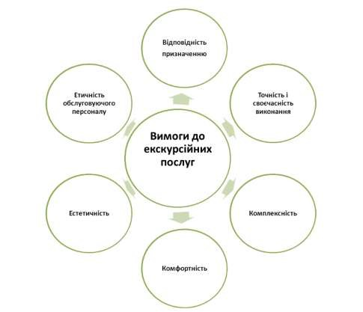

### Додаток Д

Класифікація екскурсій за тематикою

|  |  |
| --- | --- |
| Історичні | Краєзнавчі (наприклад, історія виникнення м. Львів) |
| Археологічні (екскурсія в археологічному музеї) |
| Етнографічні (екскурсія про культуру, побут, звичаї і традиції в музеї національної архітектури та побуту) |
| Військово-історичні (наприклад, екскурсія «Київ в роки Другої світової війни) |
| Біографічні (наприклад, «Чугуїв – батьківщина І.Й. Репіна») |
| Виробничі | Виробничо-історичні (історія заснування підприємства та його розвиток) |
| Виробничо-економічні (екскурсія по офісним приміщенням підприємства) |
| Виробничо-технічні (показ технологічного процесу) |
| Професійно-орієнтаційні (екскурсія для підвищення кваліфікації або з метою профорієнтації) |
| Літературні | Літературно-біографічні (екскурсія по пам`ятних місцях, які пов`язані с творчістю та життям письменників) |
| Історико-літературні (екскурсія про історію розвитку літератури певного міста) |
| Літературно-художні (екскурсія по місцям, які описуються в відомих творах) |
| Мистецтвознавчі | Історико-театральні ( «Історія Одеського оперного театру») |
| Історико-музикальні (екскурсія до концертної установи з метою ознайомлення з її історією та досягненнями) |
| По народним художнім промислам (наприклад,«Опішня – центр українського гончарства») |
| Архітектурно-містобудівні | Будівлі обраного міста ( «Архітектура міста Львів») Пам`ятники архітектури |
| Творчість одного архітектора (наприклад, «Творчій геній О.М. Бекетов в Харкові») |
| Планування і забудова міста (наприклад, «Архітектура історичного центу міста») |
| Природознавчі | Ландшафтні (екскурсія в заповідник, національний природний парк, природний комплекс, тощо) |
| Геологічні (екскурсія до печер, скель, каньйонів та ін.) |
| Зоологічні (екскурсія до зоологічного музею або зоопарку) |
| Ботанічні ( екскурсія в ботанічний сад) |
| Гідрологічні (огляд водоспадів, озер, річок, тощо) |
| Екскурсії по екологічним тропам(наприклад, «Екологічна стежка «Крейдяна»», екскурсія по розробленому маршруту) |
| Релігійні | Пізнавальні (ознайомлення з релігійними пам'ятками, об'єктами, історією та культурою релігії) |
| Паломницькі (наприклад, «Православні святині Волині») |

### Додаток Е

Історико-культурний комплекс «Запорізька Січ»

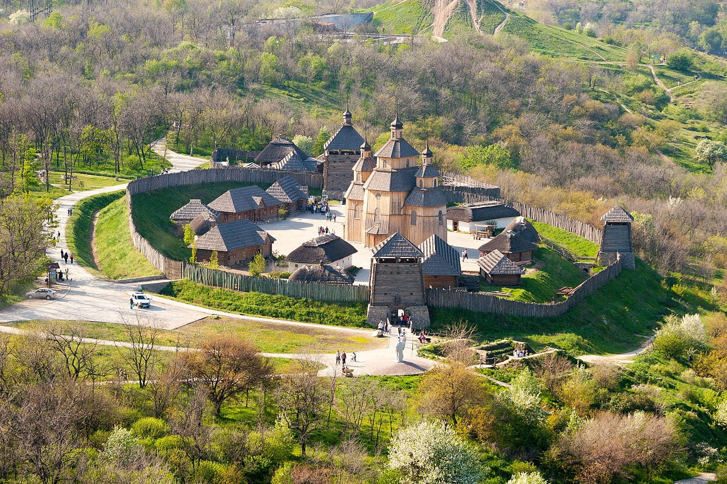

### Додаток Ж

Національний історико-археологічний заповідник «Кам’яна Могила»

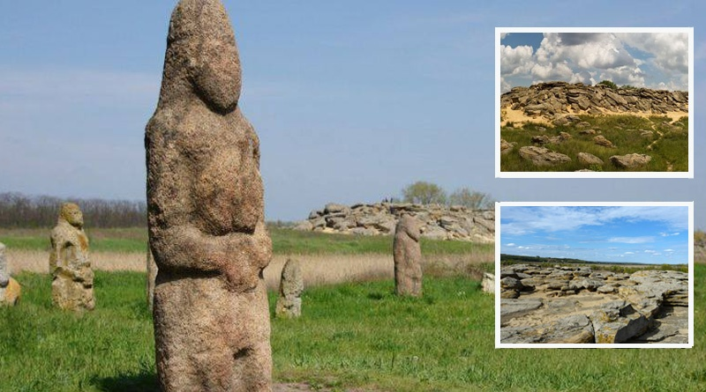

### Додаток З

Схема екскурсійного процесу

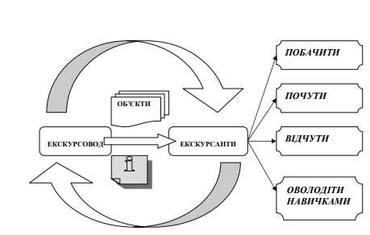

### Додаток И

Історико-архітектурний музей-заповідник «Садиба Попова»

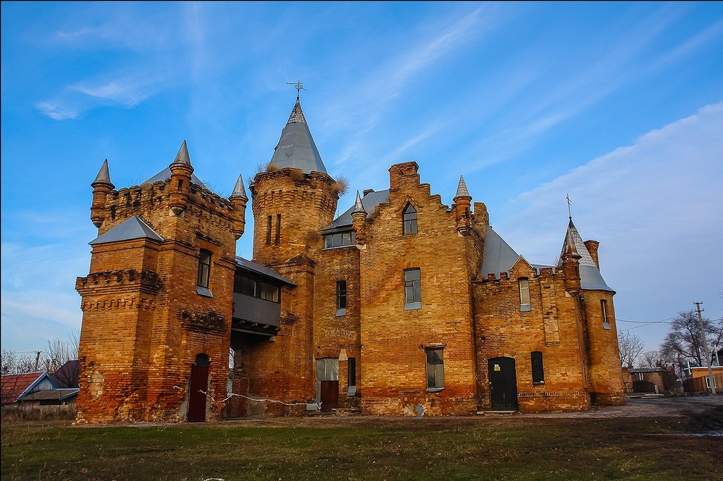

### Додаток К

Природний Заповідник «Кам’яні Могили»

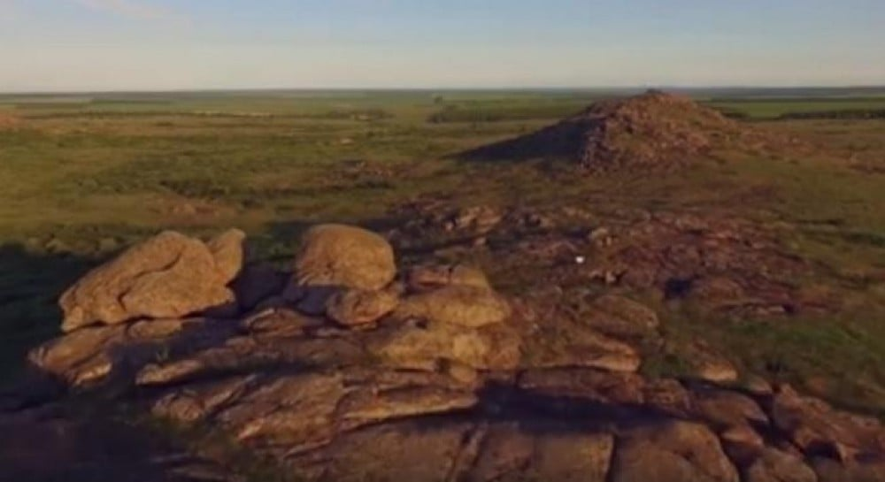

### Додаток Л

700-річний Запорізький Дуб

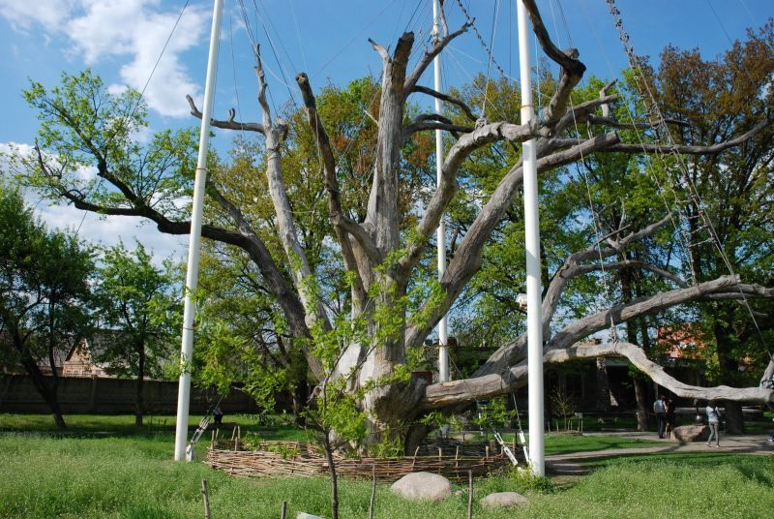

### Додаток М

ДніпроГЕС

